**FACULDADE EDUCACIONAL ARAUCÁRIA**

**KARL AUGUST HARDER**

**MATHEUS DE LARA SILVA**

**PROJETO INTEGRADOR I**

**JOGO DA VELHA**

**ARAUCÁRIA**

**2017**

**KARL AUGUST HARDER**

**MATHEUS DE LARA SILVA**

**PROJETO INTEGRADOR I**

**JOGO DA VELHA**

Trabalho semestral apresentado como requisito à conclusão da disciplina Projeto Integrador I no curso de Análise e Desenvolvimento de Sistemas da Faculdade Educacional Araucária.

Orientador: Prof. Rodrigo Junior

**ARAUCÁRIA**

**2017**

**LISTA DE FIGURAS**

FIGURA 1 – PROCESSO DE NEGOCIO 9

FIGURA 2 – DIAGRAMA DE CASO DE USO 12

FIGURA 3 – TELA INICIAL 17

FIGURA 4 – MENU AUXILIAR 17

FIGURA 5 – TELA DE CADASTRO 18

FIGURA 6 – TELA DE LOGIN 18

FIGURA 7 – MENU PRINCIPAL 19

FIGURA 8 – TELA DE RANKING 19

FIGURA 9 – TELA DE REGRAS DO JOGO 20

FIGURA 10 – TELA DE ESCOLHA DE DIFICULDADES 20

FIGURA 11 – TELA DO JOGO DA VELHA 21

FIGURA 12 – TELA DE VITÓRIA 21

FIGURA 13 – TELA DE DERROTA 22

FIGURA 14 – TELA DE EMPATE 22

SUMÁRIO

1 INTRODUÇÃO 5

1.1 OBJETIVOS 5

1.2 NOME DO PRODUTO 5

2 FUNDAMENTAÇÃO TEÓRICA 6

2.1 HISTÓRIA DOS JOGOS 6

2.2 JOGOS DE TABULEIRO 6

2.3 HISTÓRIA DO JOGO DA VELHA 7

2.3.1 Funcionamento do jogo da velha 8

3 DIAGRAMA DE ATIVIDADES 9

4 REQUISITOS FUNCIONAIS 10

4.1 DESCRIÇÃO DOS REQUISITOS FUNCIONAIS 10

4.1.1 RF01 – Cadastrar jogador 10

4.1.2 RF02 – Realizar *login* 10

4.1.3 RF03 – Jogar 10

4.1.4 RF04 – Visualizar ranking 11

4.1.5 RF05 – Visualizar regras 11

5 DIAGRAMA DE CASO DE USO 12

5.1 DESCRIÇÃO DIAGRAMA DE CASO DE USO 12

5.1.1 CS01 – Cadastrar jogadores 12

5.1.2 CS02 – Realizar *login* 13

5.1.3 CS03 – Jogar 14

5.1.4 CS04 – Visualizar ranking 16

5.1.5 CS05 – Visualizar regras 16

6 TELAS DO PROGRAMA 17

7 CONCLUSÃO 23

REFERÊNCIAS 24

# INTRODUÇÃO

O presente trabalho tem como seu principal assunto a história dos jogos, mais especificamente do Jogo da Velha, como ele surgiu, onde foram encontrados os primeiros jogos de tabuleiro que deram origem ao jogo, quais as suas nomenclaturas ao redor do mundo, como dá-se o funcionamento do Jogo da Velha e entre outros.

Posteriormente, será abordado o tema da criação de um Jogo da Velha em linguagem de programação C. Demonstrando o diagrama de atividades desenvolvido, a lista de requisitos funcionais do sistema, a diagrama de caso de uso e a descrição dos casos de uso do sistema.

No sistema, o usuário terá a possibilidade de jogar contra o computador, escolher seu nível de dificuldade, criar um usuário para utilizar de “apelido” e uma senha, para posteriormente realizar o procedimento de *login*, visualizar as regras do jogo e, por fim, visualizar a classificação de jogadores, com base em suas vitórias, derrotas, empates e pontuação.

## OBJETIVOS

O presente trabalho visa elaborar um jogo de entretenimento para nos auxiliar na compreensão da linguagem de programação C, estimulando o raciocínio logico e cognitiva. Elaborando um Jogo da Velha, que permita o usuário jogar contra o computador, escolhendo seu nível de dificuldade.

## NOME DO PRODUTO

O jogo desenvolvido terá como nome principal “*The Elder’s Game*".

# FUNDAMENTAÇÃO TEÓRICA

## HISTÓRIA DOS JOGOS

De acordo com Marinheiro (2010), a palavra jogo origina-se da palavra em latim *jocus* ou *ludus*, que é utilizada pra descrever algo que traz diversão, recreação, animação à uma pessoa.

Conforme o site A História, a história dos jogos adaptou-se conforme os valores e espaços agregados de cada época, moldando o significado da palavra “jogo” e suas regras perante a cultura local. As sociedades antigas, por exemplo, utilizavam os jogos para propor um maior relacionamento entre os nobres e o povo.

Ainda segundo o site A história, os jogos eram utilizados como uma forma de comemoração e agradecimento pelas farturas das colheitas realizadas nas safras.

## JOGOS DE TABULEIRO

Os primeiros jogos encontrados pelo homem foram o de tabuleiro, conforme descrito por Galvão (2015), presumisse que os primeiros vestígios encontrados sobre os jogos de tabuleiro foram datados em cerca de 5 (cinco) mil anos antes de Cristo, na Mesopotâmia, atual Iraque, e no Egito.

Houve uma grande dificuldade em localizar os primeiros jogos de tabuleiros, pois:

As sociedades nômades não deixaram registros de suas vidas e de suas culturas. Havia poucas crianças, porque transportá-las diante das adversidades não era fácil. Entre algumas civilizações clássicas foi possível obter mais informações sobre o assunto por meio de objetos encontrados nas tumbas de adultos, em geral da nobreza ou dos mestres das crianças, que, ainda assim, nem sempre se apresentavam completos (CARNEIRO, 2014).

Em uma escavação realizada pelo arqueológico Sir Leonard Woolley (1880-1960), na região de Iraque em torno 1922 a 1934, foram encontrados em alguns túmulos o primeiro jogo de tabuleiro completo, o Jogo de Rela Ur, que retratavam as atividades culturais e econômicas da região. (NETO, 1990)

Para Vasconcelos (2012) e Galvão (2015), os jogos de tabuleiro transcorreram de atividades ligadas a práticas e crenças religiosas, pois eram enterrados juntamente com os mortos, pois acreditava-se que fazendo isso as almas teriam diversão eterna. Então, inicialmente, os jogos de tabuleiro eram nomeados de “jogos de passagem de alma”, sendo mais tarde tendo sua utilização popularizada, e acabando se tornando jogos com fins de diversão, ou lúdicos, como propriamente citado pelo autor.

O site Conceito.de, cita que os jogos de tabuleiro, como O Jogo Real de Ur e do mesmo modo o Senet, eram considerados como jogos de estratégia também. Uma categoria de jogo (independentemente da plataforma jogada) que exige do jogador uma habilidade em tomar decisões e elaborar estratégias para cumprir um objetivos, ou até mesmo ganhar o jogo.

## HISTÓRIA DO JOGO DA VELHA

Segundo um artigo publicado no site Mundo Estranho (2011), da revista Abril, vestígios da origem do Jogo da Velha dá-se por volta do século XIV antes de Cristo, onde foram encontradas evidencias em antigas escavações realizadas no antigo Egito. Entretanto o jogo foi se desenvolvendo em âmbito mundial, onde foram encontrados vestígios arqueológicos em várias regiões do planeta.

Conforme Furlan (1990), redator da editora Abril, o jogo da velha é considerado um jogo de “trilha” ou pertencente a “família do moinho”, onde o objetivo principal é formar uma trilha em linha reta com as peças em sentido horizontal, vertical ou na diagonal.

Ainda segundo Furlan (1990), o jogo da velha possui várias nomenclaturas, variando de região à região. Por exemplo aqui no Brasil o jogo é chamado de “Jogo da Velha”, nos Estados Unidos o jogo já conhecido como “Tic-Tac-Toe”, na Holanda como “Tik-Tak-Tol”, na antiga China era conhecido como “Luc Tsut k’i” e assim por diante. Além disso, o jogo possui algumas versões, variando a quantidade de linhas e colunas.

O Jogo da Velha possui um público alvo muito diversificado, podendo ser jogado por todas as faixas etárias, independentemente do seu sexo, por se tratar de um jogo de fácil aprendizado e de regras extremamente simples. (RADTKE, 2006)

## Funcionamento do jogo da velha

Para se ter início ao Jogo da Velha, cada jogador deve escolher um modo para marcar sua posição no tabuleiro, porém devem ser diferentes um do outro, como por exemplo o primeiro jogador escolhe o símbolo do círculo (O) e o segundo jogador escolhe o símbolo do “xis” (X). Após cada jogador ter escolhido seu método de marcação, é definido quem irá iniciar o jogo através do “Par ou Ímpar”. (MABA; JUNIOR, 2017)

Em turnos alternados entre cada jogador, segue-se o jogo, podendo ser marcado onde há um espaço disponível (um lugar que não está ocupado por outra marcação). Após o término de uma jogada de um jogador, passa a ser a vez do outro jogador, assim sucessivamente até que um dos jogadores atinja o objetivo. (RADTKE, 2006)

O objetivo principal do Jogo da Velha:

[...] fazer com que três de suas marcações se encontrem em sequência seja na linha horizontal, vertical ou diagonal, e quando o jogador consegue concluir o objetivo do jogo parte-se para uma nova jogada. [...] (MABA; JUNIOR, 2017, p. 4).

Acrescentando que cada jogador deverá impedir, quando possível, que o adversário ganhe, colocando uma marcação em uma posição do tabuleiro para dificultar seu oponente.

Maba e Junior (2017) cita que há jogadas em que nenhum dos jogadores conseguirão ganhar, ou cumprir o objetivo, obtendo um empate. É comum nesses casos dizer que o jogo “deu velha” ou então simplesmente de “velha”.

Segundo o site Efdeporte (2012), existem algumas variações do Jogo da Velha, podendo ser alterado o tamanho do tabuleiro, ser jogado com outros tipos de marcação ou números, versões tridimensionais, e até mesmo, versões humanas do jogo.

# DIAGRAMA DE ATIVIDADES

A figura abaixo demonstrará como ocorrerá o diagrama de atividades do software desenvolvido.

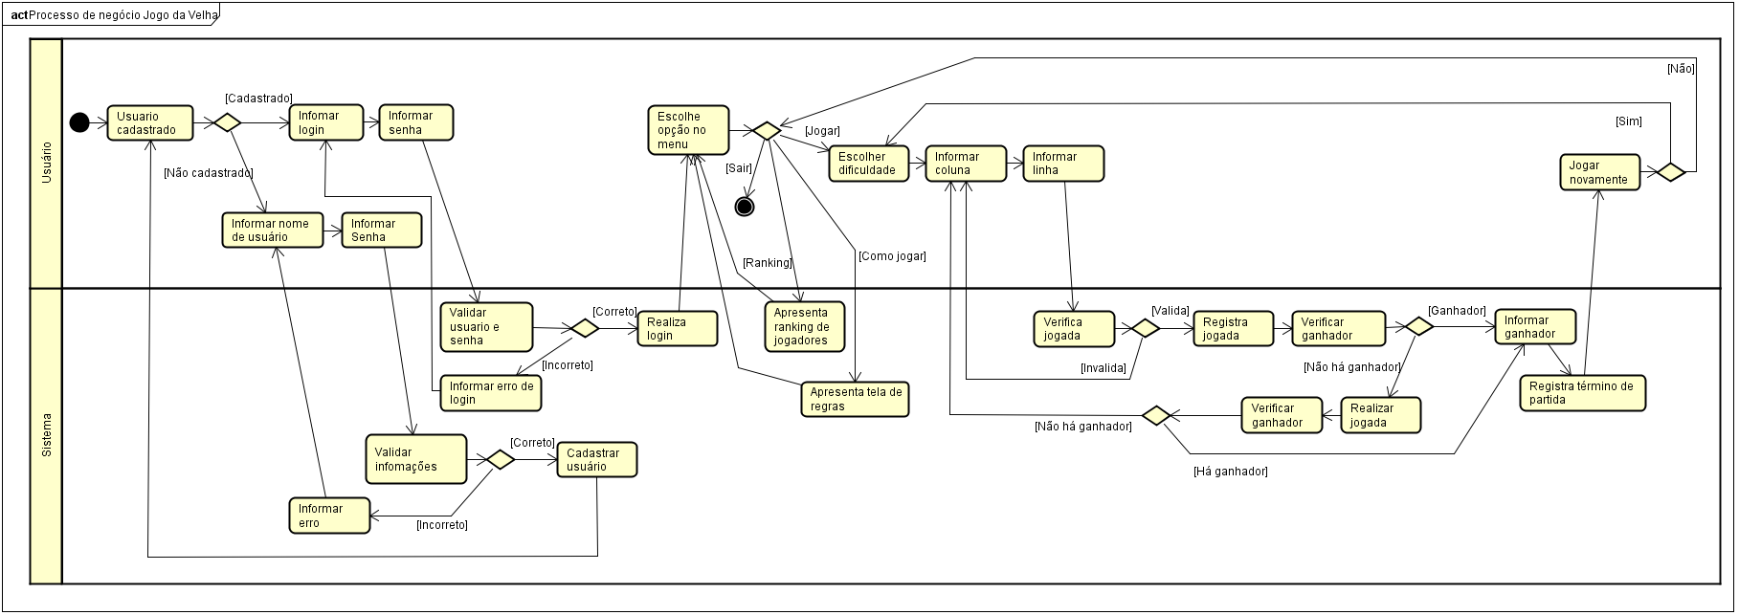

FIGURA 1 – PROCESSO DE NEGOCIO

FONTE: OS AUTORES

# REQUISITOS FUNCIONAIS

O sistema desenvolvido apresenta os seguintes requisitos funcionais, ou seja, características, funcionalidades que o sistema possui:

* RF01 – Cadastrar jogador;
* RF02 – Realizar login;
* RF03 – Jogar.
* RF04 – Visualizar ranking;
* RF05 – Visualizar regras.

## DESCRIÇÃO DOS REQUISITOS FUNCIONAIS

### RF01 – Cadastrar jogador

O requisito funcional “Cadastrar jogador” realiza a seguinte funcionalidade:

* Permite cadastrar novos jogadores ao sistema.

### RF02 – Realizar *login*

O requisito funcional “Realizar *login*” permite ao jogador realizar a seguinte funcionalidade no sistema:

* Permite realizar o acesso ao sistema.

### RF03 – Jogar

O requisito funcional “Jogar” do sistema:

* Permite ao jogador escolher a dificuldade;
* Permite escolher a coluna para realizar a jogada;
* Permite escolher a linha para realizar a jogada;
* Faz com que o computador elabore a jogada;
* Some pontos a pontuação final, com base na dificuldade escolhida;
* Permite ao jogador jogar novamente na mesma dificuldade selecionada anteriormente.

### RF04 – Visualizar ranking

O quarto requisito funcional, o RF04 – Visualizar classificação de jogadores, permite ao usuário realizar a seguinte funcionalidade:

* Visualizar a classificação de jogadores.

### RF05 – Visualizar regras

O último requisito funcional do sistema, permite ao jogador:

* Visualizar regras do jogo.

# DIAGRAMA DE CASO DE USO

A figura 2 demonstra o diagrama de caso de uso do software desenvolvido:

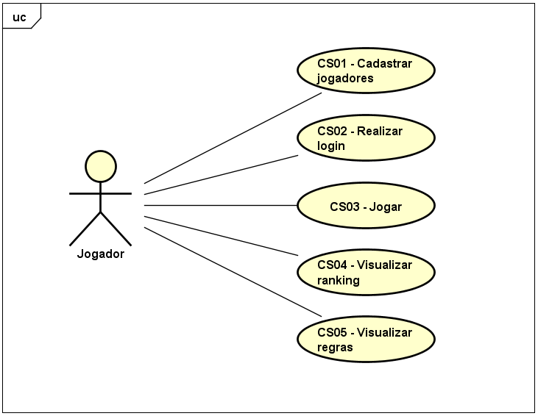

FIGURA 2 – DIAGRAMA DE CASO DE USO

FONTE: OS AUTORES

## DESCRIÇÃO DIAGRAMA DE CASO DE USO

### CS01 – Cadastrar jogadores

Descrição: Este caso de uso permite cadastrar novos jogadores.

Ator: Jogador.

Fluxo principal:

1. Usuário aciona o caso de uso “CS01 – Cadastrar jogadores”;
2. Sistema a presenta a tela;
3. Usuário informa nome de usuário;
4. Sistema valida nome de usuário
5. Usuário informa a senha;
6. Sistema valida senha do usuário
7. Usuário confirma os dados;
8. Sistema realiza o cadastro do usuário.

Fluxo de exceção (4) – Nome de usuário já cadastrado.

1. Se o nome de usuário já estiver cadastrado, o sistema apresentará uma mensagem “Nome de jogador já cadastrado, por favor insira outro”;
2. Retorna ao passo 3.

Fluxo de exceção (4) – Número de caracteres excedidos

1. Se o número de caracteres for superior a 10, sistema apresenta mensagem “Ultrapassou o número máximo de caracteres (10)”
2. Retorna ao passo 3.

Fluxo de exceção (4) – Número de caracteres excedidos

1. Se o número de caracteres for superior a 10, sistema apresente mensagem “Ultrapassou o número máximo de caracteres (10)”.
2. Retorna ao passo 5.

### CS02 – Realizar *login*

Descrição: Este caso de uso permite ao usuário realizar o *login* no sistema.

Ator: Jogador.

Fluxo principal:

1. Usuário aciona o caso de uso “CS02 – Realizar *login*”;
2. Sistema apresenta a tela de *login*;
3. Usuário informa o nome de usuário;
4. Sistema valida nome de usuário;
5. Usuário informa a senha;
6. Sistema valida senha de usuário;
7. Usuário confirma os dados;
8. Sistema realiza *login*.

Fluxo alternativo (4) - Usuário não cadastrado.

1. Se o usuário não estiver cadastrado, o sistema apresentará uma mensagem “*Login* invalido”.
2. Retorna ao passo 3.

Fluxo alternativo (4) – Nome de usuário com mais de 10 caracteres.

1. Se o nome de usuário informado estiver com mais de 10 caracteres, o sistema apresentará uma mensagem “*Login* invalido”.
2. Retorna ao passo 3.

Fluxo alternativo (6) - Senha incorreta.

1. Se a senha informada for incorreta, o sistema apresentará uma mensagem “*Login* invalido”.
2. Retorna ao passo 3.

Fluxo alternativo (6) - Senha de usuário com mais de 10 caracteres.

1. Se a senha informada estiver com mais de 10 caracteres, o sistema apresentará uma mensagem “*Login* invalido”.
2. Retorna ao passo 3.

### CS03 – Jogar

Descrição: Este caso de uso permite que o usuário jogue contra o sistema.

Ator: Jogador.

Fluxo principal:

1. Usuário aciona o caso de uso “Jogar” no menu;
2. Sistema apresenta a tela de escolher a dificuldade;
3. Usuário seleciona a dificuldade desejada;
4. Sistema apresenta a tela do jogo, conforme a dificuldade escolhida;
5. Usuário informa a coluna;
6. Usuário informa a linha;
7. Sistema registra jogada do jogador;
8. Sistema verifica se há ganhador;
9. Sistema realiza jogada;
10. Sistema verifica se há ganhador;
11. Sistema apresenta a mensagem de vitória;
12. Sistema registra término de jogo;
13. Sistema apresenta a tela de Jogar novamente;
14. Usuário informa a opção desejada;
15. Sistema registra opção;

Fluxo exceção (4) – Dificuldade informada inexistente.

1. Se a dificuldade selecionada for inexistente, o sistema apresentará uma mensagem “Dificuldade inexistente, tente novamente”;
2. Retorna ao passo 3.

Fluxo de exceção (5) – Coluna inexistente.

1. Se a coluna informada for inexistente, o sistema apresentará uma mensagem “Jogada inválida, tente novamente!”;
2. Retorna ao passo 5.

Fluxo de exceção (6) – Linha inexistente.

1. Se a linha informada for inexistente, o sistema apresentará uma mensagem “Jogada inválida, tente novamente!”;
2. Retorna ao passo 5.

Fluxo de exceção (7) – Posição já preenchida.

1. Se a posição já foi preenchida, o sistema apresentará uma mensagem “Jogada invalida, tente novamente!”;
2. Retorna ao passo 5.

Fluxo de exceção (8) – Não há ganhador.

1. Se não há ganhador, retorna ao passo 9.

Fluxo de exceção (8) – Há ganhador.

1. Se há ganhador, retorna ao passo 11.

Fluxo de exceção (10) – Não há ganhador.

1. Se não há ganhador, retorna ao passo 5.

Fluxo de exceção (10) – Há ganhador.

1. Se há ganhador, retorna ao passo 11.

Fluxo de exceção (15) – Opção inválida.

1. Se a opção informada for inválida, o sistema apresenta uma mensagem “Opção invalida, tente novamente!”;
2. Retorna ao passo 14.

### CS04 – Visualizar ranking

Descrição: Permite ao jogador visualizar a classificação de jogadores.

Ator: Jogador.

Fluxo principal:

1. Jogador aciona o caso de uso “Ranking” no menu;
2. Sistema apresenta a tela de classificação;
3. Usuário retorna ao menu principal.

### CS05 – Visualizar regras

Descrição: Permite ao jogador visualizar as regras do jogo.

Ator: Jogador.

Fluxo principal:

1. Jogador aciona o caso de uso “Como jogar” no menu;
2. Sistema apresenta a tela de regras;
3. Usuário retorna ao menu principal.

# TELAS DO PROGRAMA

A figura 3 é a primeira tela no qual o usuário terá acesso ao sistema desenvolvido, nela constará apenas o nome do jogo.

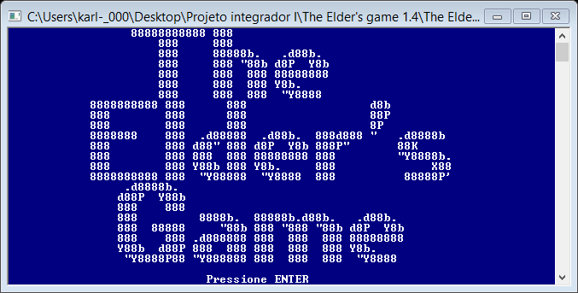

FIGURA 3 – TELA INICIAL

FONTE: OS AUTORES

A figura 4 demonstra a tela onde o usuário escolherá se deseja realizar *login*ou se deseja cadastrar um novo usuário.

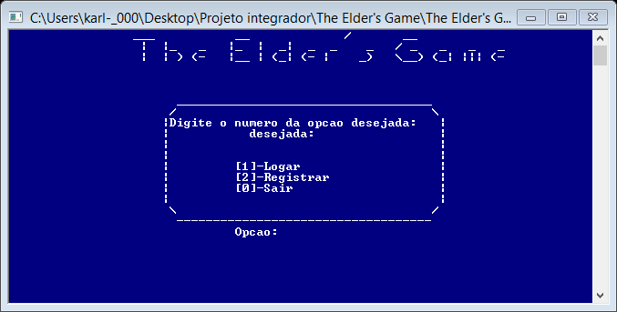

FIGURA 4 – MENU AUXILIAR

FONTE: OS AUTORES

A Figura 5 consta a tela de cadastro de jogadores, onde permite ao usuário realizar o cadastro de novos jogadores.

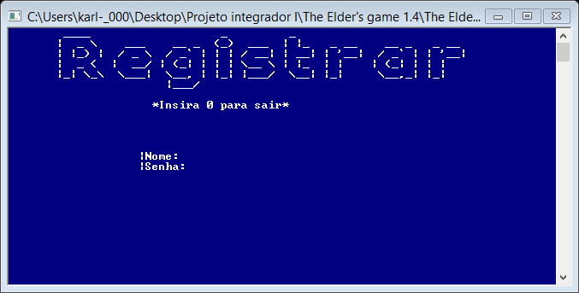

FIGURA 5 – TELA DE CADASTRO

FONTE: OS AUTORES

A figura 6 demostra a tela onde permite ao usuário realizar o *login* no sistema com um usuário já cadastrado anteriormente.

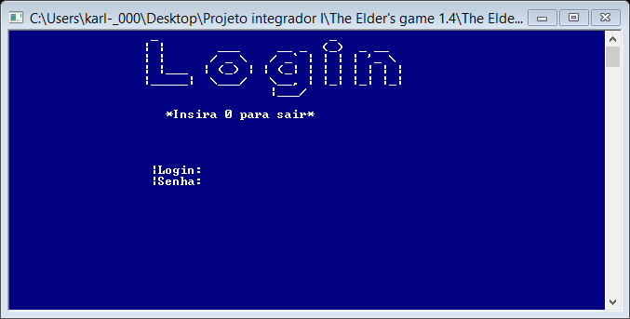

FIGURA 6 – TELA DE LOGIN

FONTE: OS AUTORES

A figura abaixo demonstra o menu principal do jogo, onde o usuário terá as opções de jogar, visualizar ranking, como jogar e uma opção para sair do sistema.

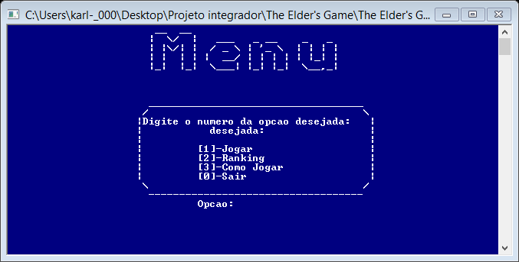

FIGURA 7 – MENU PRINCIPAL

FONTE: OS AUTORES

A figura 8 consta o ranking do jogadores cadastrados, sendo organizado pela pontuação dos jogadores.

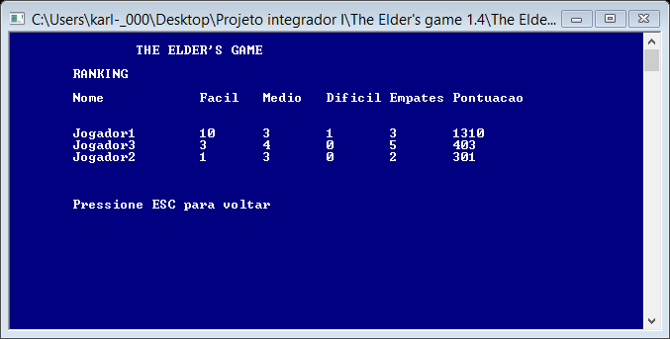

FIGURA 8 – TELA DE RANKING

FONTE: OS AUTORES.

A figura a seguir demonstra a tela de regras do jogo, tendo sua principal função informar como funciona o jogo e o sistema.

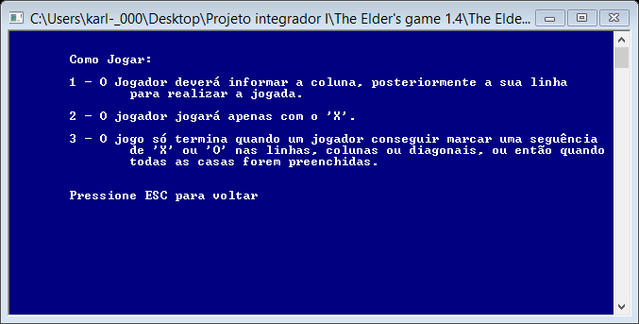

FIGURA 9 – TELA DE REGRAS DO JOGO

FONTE: OS AUTORES

A tela de escolhas de dificuldades do jogo pode ser visualizada na figura 10, onde o usuário poderá escolher a dificuldade que deseja jogar.

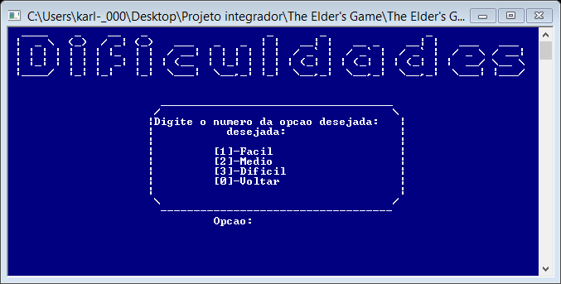

FIGURA 10 – TELA DE ESCOLHA DE DIFICULDADES

FONTE: OS AUTORES

A figura 11 consta a tela onde o usuário poderá jogar contra o sistema, sendo composta por um tabuleiro gráfico, e espaço reservado para informa a linha e coluna desejada para realizar a jogada.

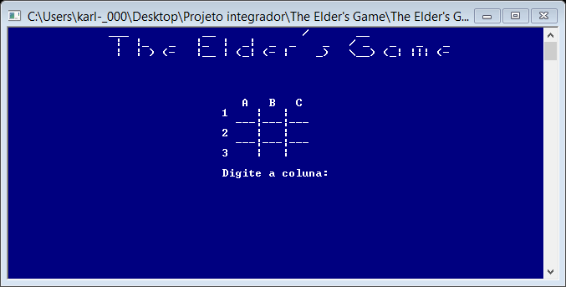

FIGURA 11 – TELA DO JOGO DA VELHA

FONTE: OS AUTORES

A imagem 12 conta a tela que informa ao usuário que ele é o vencedor da partida. Também constará nessa tela a opção de jogar novamente.

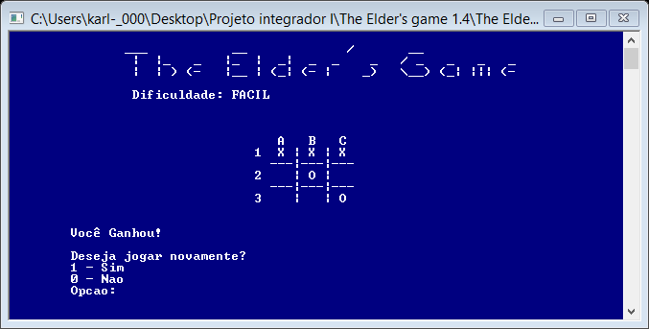

FIGURA 12 – TELA DE VITÓRIA

FONTE: OS AUTORES

A seguinte imagem demonstra a tela que informa ao jogador que ele perdeu a partida. A opção de jogar novamente também está disponível nessa tela.

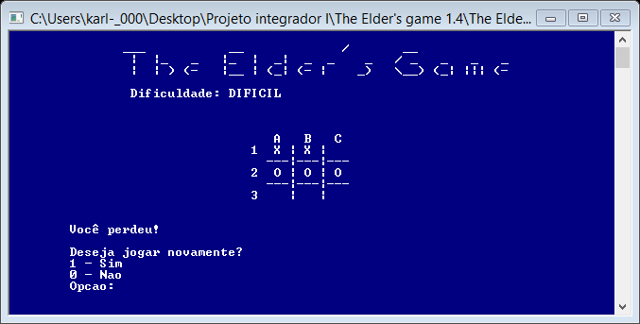

FIGURA 13 – TELA DE DERROTA

FONTE: OS AUTORES

A última tela apresentada pelo sistema é a tela de empate (figura 14), onde informa ao usuário que a partida empatou-se, juntamente com a opção de jogar novamente.

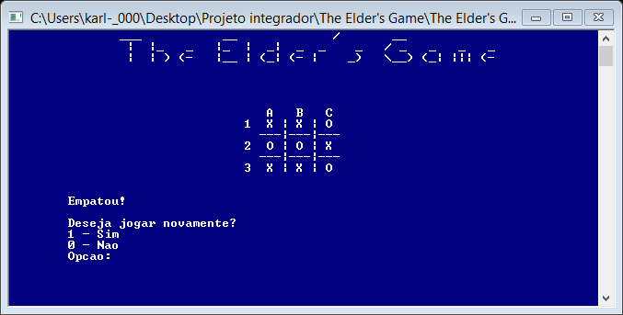

FIGURA 14 – TELA DE EMPATE

FONTE: OS AUTORES

# CONCLUSÃO

Neste trabalho abordamos o tema de desenvolvimento de um jogo de entretenimento na linguagem de programação C, e concluímos que um dos pilares para o desenvolvimento do Jogo da Velha é elaborar meios para dificultar a possibilidade da vitória do jogador, ou seja, elaborar uma lógica de programação (inteligência artificial) para realizar suas jogadas com base nas jogadas já realizadas pelo usuário, variando de acordo com o nível de dificuldade selecionado. Após a conclusão da programação do jogo, percebemos visivelmente que nossa capacidade de raciocínio lógico e cognitivo está visivelmente maior do que anteriormente.

# REFERÊNCIAS

A HISTORIA. **A história dos jogos na sociedade.** Disponível em: <http://www.ahistoria.com.br/jogos-na-sociedade/>. Acesso em 31/03/2017 as 22:56.

CARNEIRO, M. A. B. **A magnífica história dos jogos.** Disponível em: <http://www.cartaeducacao.com.br/aulas/a-magnifica-historia-dos-jogos%E2%80%A8/>. Acesso em 30/03/2017 as 12:32.

CONCEITO. **Conceito de estratégia.** Disponível em: <http://conceito.de/estrategia>. Acesso em 31/01/2017 as 23:22.

EFDEPORTES. **Os jogos de estratégia no contexto da Educação Física escolar.** Disponível em: <http://www.efdeportes.com/efd168/os-jogos-de-estrategia-da-educacao-fisica-escolar.htm>. Acesso em 01/04/2017 as 20:26.

FURLAN, L. C. **Jogo da velha.** Disponível em: <http://super.abril.com.br/historia/jogo-da-velha/>. Acesso em 25/03/2017 as 23:02.

GALVÃO, C. **Conheça a incrível origem de 5 jogos de tabuleiros famosos.** Disponível em: <http://www.megacurioso.com.br/brinquedos/75460-conheca-a-incrivel-origem-de-5-jogos-de-tabuleiros-famosos.htm> Acesso em 29/03/2017 as 12:39.

MABA, P. L.; JUNIOR, V. J. B. **Oficina de dia das mães**. Disponível em: <http://www.ifsc.edu.br/arquivos/extensao/projeto-extensao-ciclo-oficinas-ed.mat/apostila-jogos-professor.pdf>. Acesso em 28/04/2017 as 23:55.

MARINHEIRO, C. **Origem da palavra jogo.** Disponível em: <https://ciberduvidas.iscte-iul.pt/consultorio/perguntas/a-origem-da-palavra-jogo/28529>. Acesso em 30/03/2017 as 13:18.

MUNDO ESTRANHO. **Qual é a origem do jogo da velha?.** Disponível em: <http://mundoestranho.abril.com.br/historia/qual-e-a-origem-do-jogo-da-velha/>. Acesso em 25/03/2017 as 23:42.

NETO, L. D. M. **Jogo Real de Ur.** Disponível em: <http://super.abril.com.br/comportamento/o-jogo-real-de-ur/>. Acesso em 30/03/2017 as 12:27.

RADTKE, P. V. W. **Projeto jogo da velha.** Disponível em: <http://www.ppgia.pucpr.br/~radtke/jogos/velha/projeto-jogo_da_velha.pdf>. Acesso em: 25/04/2017 as 00:17.

VASCONCELOS, E. **Uma breve história do jogos de tabuleiro** (parte 1).Disponível em: <http://pipocaenanquim.com.br/games-2/uma-breve-historia-dos-jogos-de-tabuleiro-parte-1/> Acesso em 29/03/2017 as 13:01.